- 奇怪的问题：在连续点击与返回多次之后，出现如下异常？？？？？
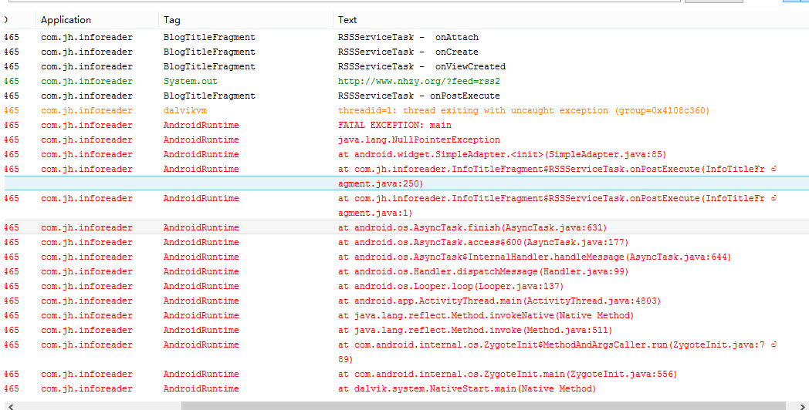

出错代码：
@Override
protected void onPostExecute(Integer result) {
Log.v(TAG, "RSSServiceTask - onPostExecute");

super.onPostExecute(result);
mProgressText.setText("Load finish.");
mView.setVisibility(View.GONE);
//setListShown(true);

setListAdapter(new SimpleAdapter(getActivity(), data,
android.R.layout.simple_list_item_activated_2,
new String[] { TITLE, DESCRIPTION }, new int[] {
android.R.id.text1, android.R.id.text2 }));
}

Cause:
@Override
protected void onCancelled(Integer result) {
Log.v(TAG, "RSSServiceTask -onCancelled ");
//Toast.makeText(getActivity(), "RSS 源有点问题哦", Toast.LENGTH_SHORT).show();
super.onCancelled(result);
mView.setVisibility(View.GONE);

}

- webView loadData 乱码
使用 loadDataWithBaseUrl

articleWebView.getSettings().setDefaultTextEncodingName("utf-8");

// .toString() 可能 nullpointerException
String articleContent = (String)args.get(RSSItem.ITEM_CONTENT);
String link =(String)args.get(RSSItem.ITEM_LINK);

//System.out.println(articleContent);
if(articleContent != null){
String myHtml = "<html><title>Article</title><body> " + articleContent
+ "</body> </html>";

// 使用loadData 中文会出现乱码
articleWebView.loadDataWithBaseURL(null,
myHtml, "text/html", "utf-8", null);
}else{
//System.out.println(link);
articleWebView.loadUrl(link);
}

webView页内加载 url

